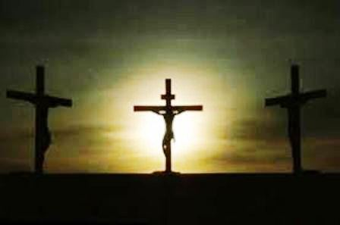XXXIV DOMENICA DEL TEMPO ORDINARIO Solennità di Nostro Signore Gesù Cristo Re dell’Universo ANNO B

Colletta
O Padre,
che hai mandato nel mondo il tuo Figlio, re e salvatore,
e ci hai resi partecipi del sacerdozio regale,
fa’ che ascoltiamo la sua voce,
per essere nel mondo
fermento del tuo regno di giustizia e di pace.
Per il nostro Signore Gesù Cristo.

Prima Lettura
Il suo potere è un potere eterno.
Dal libro del profeta Daniele
Dn 7,13-14
Guardando nelle visioni notturne,
ecco venire con le nubi del cielo
uno simile a un figlio d'uomo;
giunse fino al vegliardo e fu presentato a lui.
Gli furono dati potere, gloria e regno;
tutti i popoli, nazioni e lingue lo servivano:
il suo potere è un potere eterno,
che non finirà mai,
e il suo regno non sarà mai distrutto.
Parola di Dio.

Salmo Responsoriale
Dal Sal 92 (93)
R. Il Signore regna, si riveste di splendore.
Il Signore regna, si riveste di maestà:
si riveste il Signore, si cinge di forza. R.
È stabile il mondo, non potrà vacillare.
Stabile è il tuo trono da sempre,
dall'eternità tu sei. R.
Davvero degni di fede i tuoi insegnamenti!
La santità si addice alla tua casa
per la durata dei giorni, Signore. R.

Seconda Lettura
Il sovrano dei re della terra ha fatto di noi un regno, sacerdoti per il suo Dio.Dal libro dell'Apocalisse di san Giovanni apostolo
Ap 1,5-8
Gesù Cristo è il testimone fedele, il primogenito dei morti e il sovrano dei re della terra.
A Colui che ci ama e ci ha liberati dai nostri peccati con il suo sangue, che ha fatto di noi un regno, sacerdoti per il suo Dio e Padre, a lui la gloria e la potenza nei secoli dei secoli. Amen.
Ecco, viene con le nubi e ogni occhio lo vedrà,
anche quelli che lo trafissero,
e per lui tutte le tribù della terra
si batteranno il petto.
Sì, Amen!
Dice il Signore Dio: Io sono l'Alfa e l'Omèga, Colui che è, che era e che viene, l'Onnipotente!
Parola di Dio.

Acclamazione al Vangelo
Alleluia, alleluia.
Benedetto colui che viene nel nome del Signore!
Benedetto il Regno che viene, del nostro padre Davide! (Mc 11,9.10)
Alleluia.

Vangelo
Tu lo dici: io sono re.
Dal Vangelo secondo Giovanni
Gv 18,33b-37
In quel tempo, Pilato disse a Gesù: «Sei tu il re dei Giudei?». Gesù rispose: «Dici questo da te, oppure altri ti hanno parlato di me?». Pilato disse: «Sono forse io Giudeo? La tua gente e i capi dei sacerdoti ti hanno consegnato a me. Che cosa hai fatto?».
Rispose Gesù: «Il mio regno non è di questo mondo; se il mio regno fosse di questo mondo, i miei servitori avrebbero combattuto perché non fossi consegnato ai Giudei; ma il mio regno non è di quaggiù».
Allora Pilato gli disse: «Dunque tu sei re?». Rispose Gesù: «Tu lo dici: io sono re. Per questo io sono nato e per questo sono venuto nel mondo: per dare testimonianza alla verità. Chiunque è dalla verità, ascolta la mia voce».
Parola del Signore.

